Resource: unfoldingWord® Open Bible Stories
unfoldingWord® Open Bible Stories © 2022 unfoldingWord. Released under CC BY-SA 4.0 license. unfoldingWord® Open Bible Stories has been adapted in the following languages: Tok Pisin, Arabic (عربي), French (Français), Hindi (हिंदी), Indonesian (Bahasa Indonesia), Portuguese (Português), Russian (Русский), Spanish (Español), Swahili (Kiswahili), and Simplified Chinese (简体中文) from unfoldingWord® Open Bible Stories © 2022 unfoldingWord. Released under CC BY-SA 4.0 license by Mission Mutual

unfoldingWord® Open Bible Stories

29. निर्दयी दास की कहानी
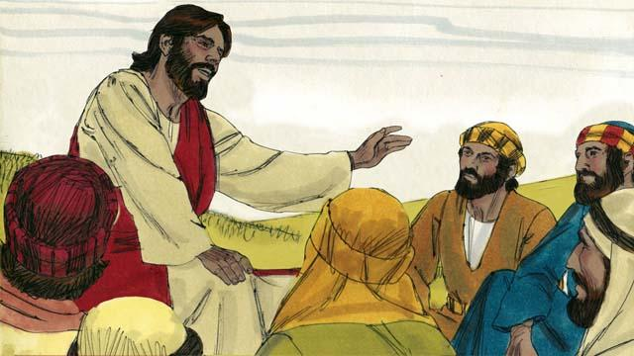
एक दिन, पतरस ने यीशु से पूछा, "हे स्वामी, मुझे अपने भाई को कितनी बार क्षमा करना चाहिए जब वह मेरे विरुद्ध पाप करता है? क्या सात बार तक?" यीशु ने कहा, "सात बार नहीं, परन्तु सात के सत्तर बार!" इसके द्वारा, यीशु का मतलब है कि हमें हमेशा क्षमा करना चाहिए। तब यीशु ने यह कहानी बताई।
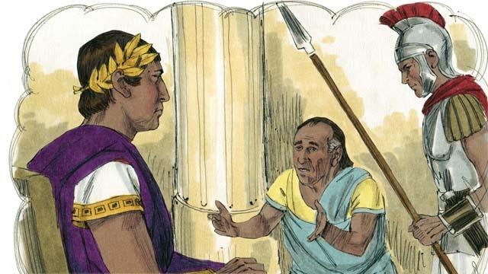
यीशु ने कहा, "परमेश्वर का राज्य एक राजा के समान है जो अपने दास से लेखा लेना चाहता था। उसकाएक दास वर्षों से 2,00,000 रुपये के भुगतान के लिए एक बड़े कर्ज का कर्जदार था।"
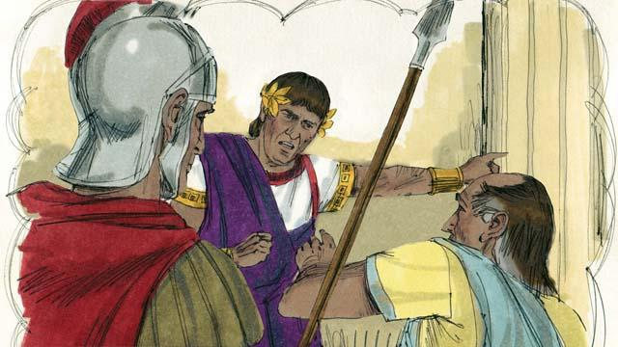
परन्तु वह दास अपने कर्ज को चुका नहीं पाया, इसलिए राजा ने कहा, "इसका कर्ज चुकाने के लिए इस पुरुष को और इसके परिवार को दासों के रूप में बेच दो।"
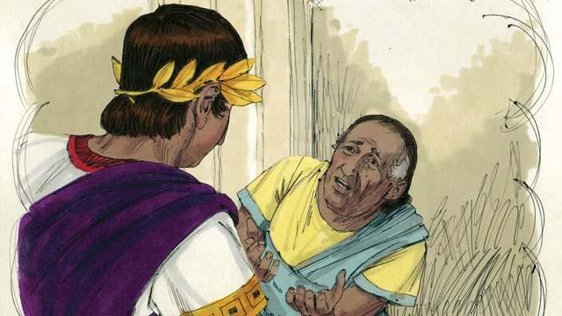
"उस दास ने राजा के सामने अपने घुटनों पर गिर कर कहा, 'कृपया मेरे साथ धीरज धर, और मैं अपने कर्ज की पूरी रकम का भुगतान कर दूँगा।' राजा ने दास पर दया की, इसलिए उसने उसके सारे कर्ज को क्षमा कर दिया और उसे जाने दिया।"
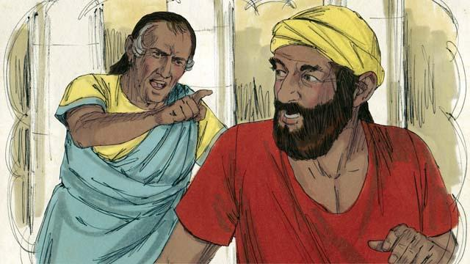
"परन्तु जब वह दास राजा के पास से बाहर गया, तो उसे उसका एक साथी दास मिला जो उसके चार महीनों के भुगतान का कर्जदार था। उस दास ने अपने साथी दास को पकड़ लिया और कहा, 'जो तेरे ऊपर मेरा कर्ज है मुझे उसका भुगतान कर!"
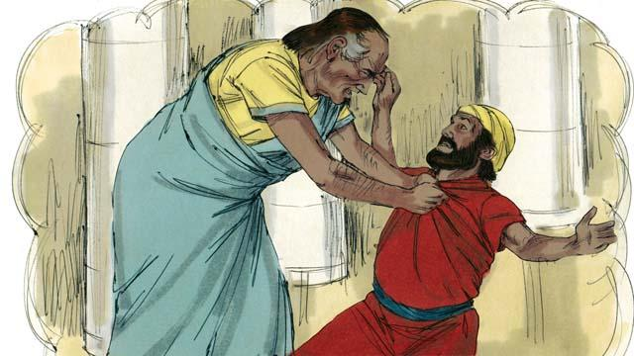
"उस साथी दास ने घुटनों पर गिर कर कहा, 'कृपया मेरे साथ धीरज धर, और मैं अपने कर्ज की पूरी रकम का भुगतान कर दूँगा।' परन्तु इसके बजाए, उस दास ने अपने साथी दास को बंदीगृह में डाल दिया जब तक कि वह उस कर्ज का भुगतान न कर दे।"
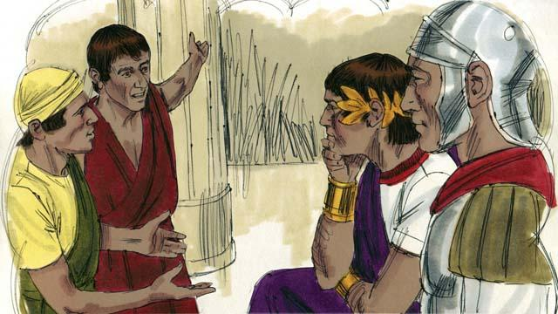
"जो कुछ हुआ था उसे कुछ अन्य दासों ने देखा और वे बहुत परेशान हुए। वे राजा के पास गए और उसे सब कुछ बताया।"
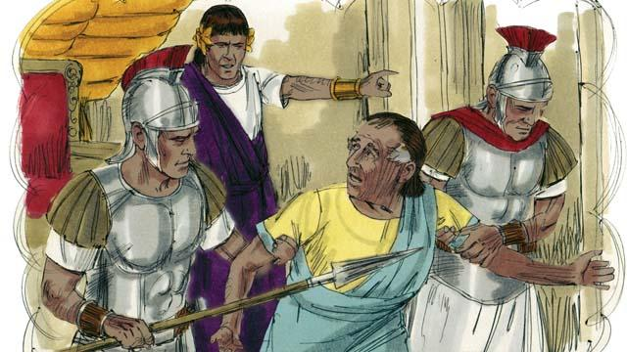
"राजा ने उस दास को बुला कर कहा, 'हे दुष्ट दास! मैंने तेरे कर्ज को इसलिए क्षमा किया था क्योंकि तूने मुझसे विनती की थी। तुझे भी वैसा ही करना चाहिए था।' राजा इतना क्रोधित था कि उसने उस दुष्ट दास को बंदीगृह में डाल दिया जब तक कि वह अपने सारे कर्ज का वापिस भुगतान न कर दे।"
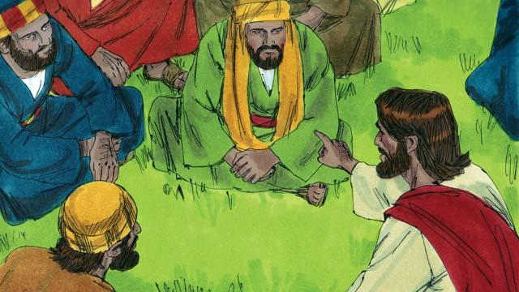
तब यीशु ने कहा, "मेरा स्वर्ग में विराजमान पिता तुम में से हर एक के साथ यही करेगा यदि तुम अपने भाई को अपने हृदय से क्षमा नहीं करते।"
मत्ती अध्याय 18:21–35 से एक बाइबल की कहानी

